Chức năng 1: So sánh RAM & Khả năng nâng cấp
Chức năng này trích xuất dung lượng RAM để đánh giá khả năng đa nhiệm. Nó phân tích rõ máy dùng RAM hàn chết (Onboard) hay có khe cắm rời. Điều này giúp bạn quyết định chính xác việc chọn mua thiết bị có khả năng nâng cấp cấu hình về sau.
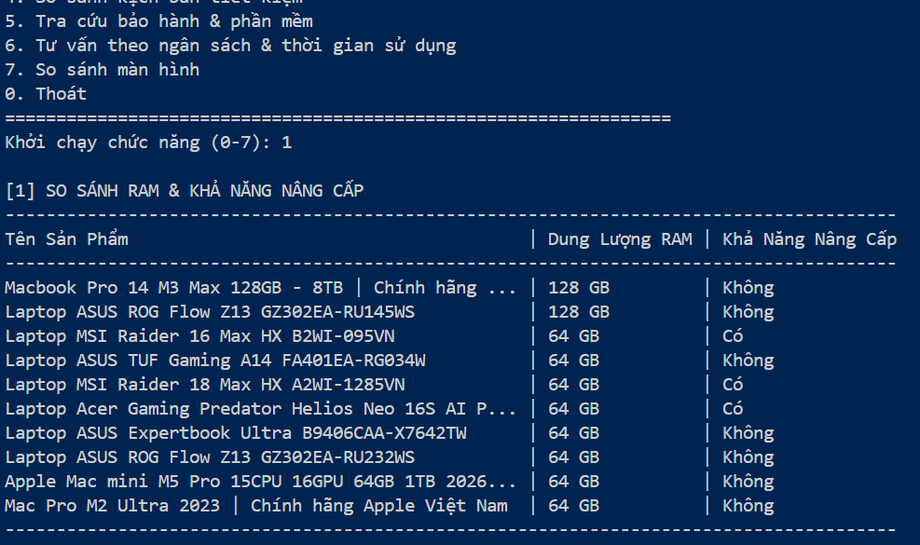

Chức năng 2: Lọc theo khả năng xử lý đồ họa
Tự động phân loại sức mạnh card màn hình (GPU) thành bốn cấp độ: văn phòng, thiết kế cơ bản, game trung cấp và đồ họa nặng. Tính năng này giúp bạn dễ dàng chọn máy đúng nhu cầu thực tế, tránh lãng phí ngân sách vào cấu hình dư thừa.
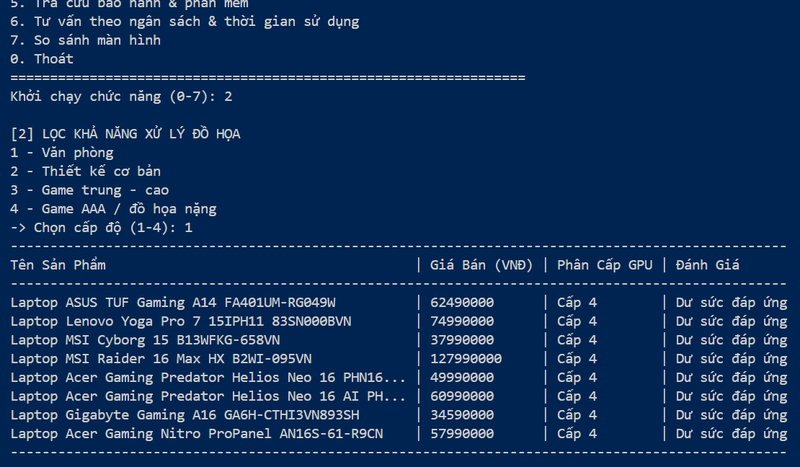

Chức năng 3: So sánh dung lượng pin
Hệ thống bóc tách chỉ số điện năng (Wh) từ thông số kỹ thuật và xếp loại pin từ "Thấp" đến "Rất trâu bò". Nhờ đó, người dùng thường xuyên di chuyển có thể nhanh chóng chọn được mẫu laptop bền bỉ nhất, xóa bỏ nỗi lo phải cắm sạc liên tục.
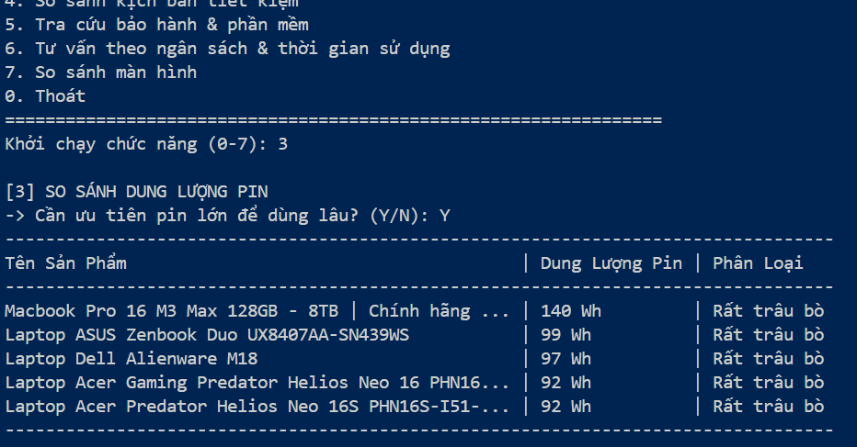

Chức năng 4:So sánh kịch bản tiết kiệm
Mô phỏng các chương trình ưu đãi thực tế để tính toán số tiền mặt được giảm. Bằng cách so sánh giá gốc với giá sau chiết khấu, hệ thống minh bạch hóa con số tiết kiệm thực tế, giúp bạn đưa ra quyết định mua sắm thông minh và hời nhất.
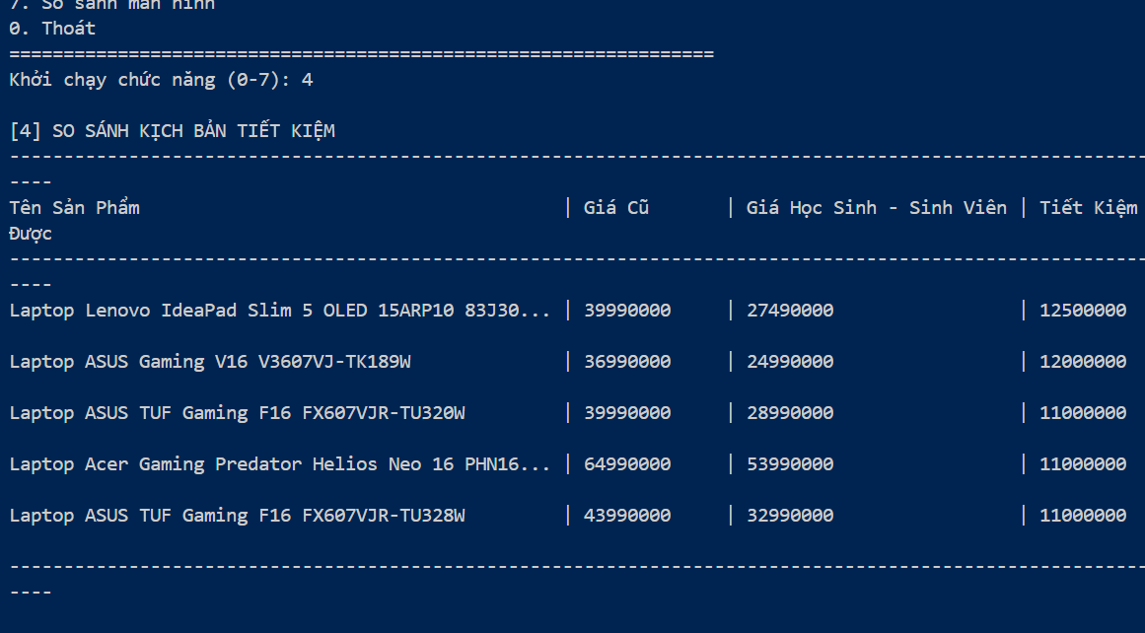

Chức năng 5: Tra cứu bảo hành & phần mềm đi kèm
Chế độ hậu mãi thường bị ẩn sâu trong các dòng mô tả sản phẩm. Hệ thống này hoạt động như một máy quét tự động, lập tức trích xuất hai thông tin quan trọng nhất: thời gian cam kết bảo hành và tình trạng bản quyền Office/Windows. Việc minh bạch dữ liệu này không chỉ giúp tiết kiệm chi phí cài phần mềm mà còn mang lại sự an tâm tuyệt đối khi sử dụng.
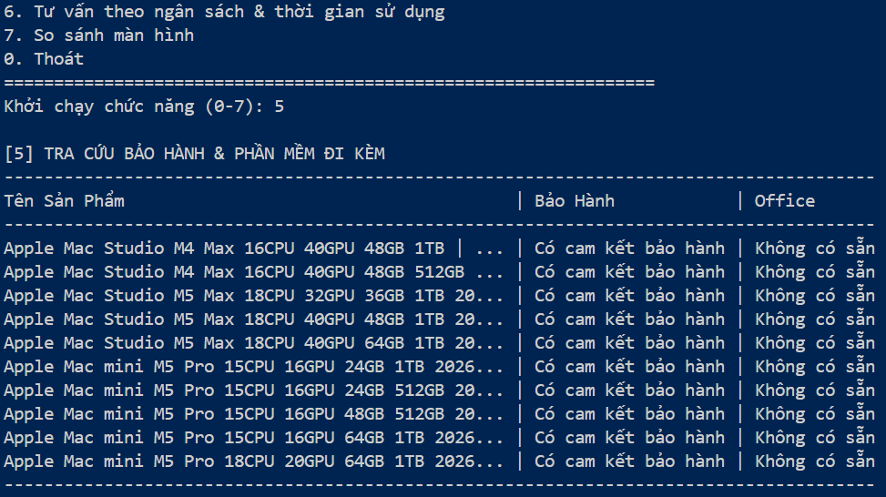

Chức năng 6: Tư vấn theo ngân sách & thời gian sử dụng
Đây là tính năng thông minh mang đậm tư duy chuyên gia. Hệ thống không chỉ xét trên ngân sách mà còn yêu cầu xác định vòng đời sử dụng (ví dụ 4-5 năm). Nếu bạn muốn dùng máy lâu dài, thuật toán sẽ tự động ép điều kiện bắt buộc cấu hình tối thiểu 16GB RAM. Cơ chế này giúp ngăn chặn sai lầm mua máy rẻ hôm nay nhưng bị giật lag vào năm sau.
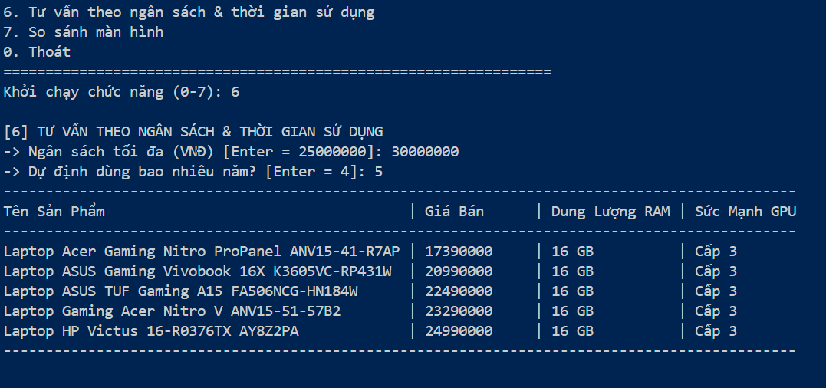

Chức năng 7: So sánh thông số màn hình
Chức năng này làm nhiệm vụ phiên dịch các thông số màn hình khô khan thành nhóm nhu cầu thực tế. Hệ thống tự động chia thiết bị thành ba chuẩn: văn phòng (chống chói, viền mỏng), thiết kế (màn hình OLED, chuẩn màu cao) và gaming (tần số quét từ 120Hz trở lên). Việc phân loại này giúp người dùng không rành công nghệ vẫn dễ dàng chọn đúng màn hình phục vụ tốt nhất cho mình.
